Primera parte:

Nota: al no aparecer el octavo carácter toma en cuenta el ultimo carácter para validar



Provincias:

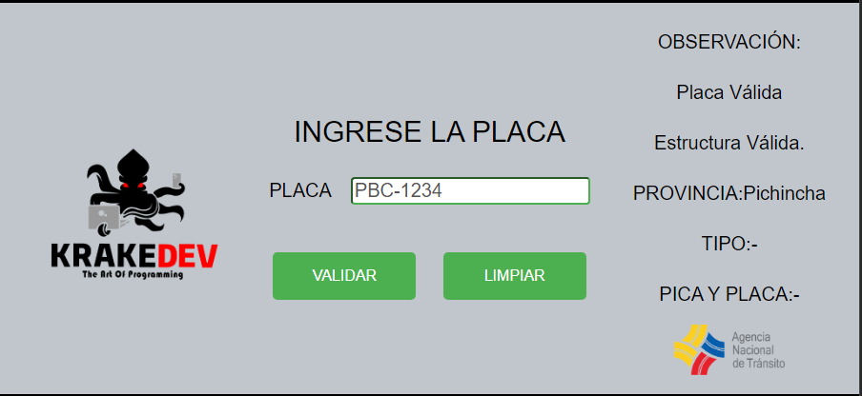

Tipos de vehículos

Validar pico y placa

Nota: utilizar el botón limpiar por cada uso